«Нравственно-патриотическое воспитание детей дошкольного возраста через организацию деятельности кружка
«Юный краевед»
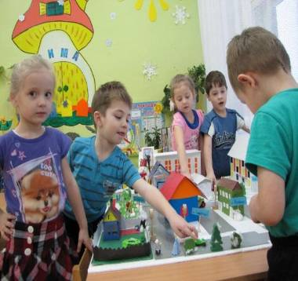
Озолина
Анжела Викторовна,
воспитатель МБОУ «ОСОШ№1»
СП «Детский сад «Ладушки»
п. Октябрьский
Актуальность
«Воспитать человека интеллектуально,
не воспитав его нравственно,
- значит, вырастить угрозу для общества»
Рузвельт Т.
Чувство Родины… Оно начинается у ребёнка с отношения к семье, к самым близким людям – к матери, отцу, бабушке, дедушке. Это корни, связывающие его с родным домом и ближайшим окружением. Чувство Родины начинается с восхищения тем, что видит перед собой ребенок, чему он изумляется и что вызывает отклик в его душе… И хотя многие впечатления ещё не осознаны им глубоко, но, пропущенные через детское восприятие, они играют огромную роль в становлении личности патриота. Государство, в настоящее время, пытается восстанавливать утраченное в гражданах страны, в том числе и в детях чувство патриотизма и гражданственности. Государственная программа «Патриотическое воспитание граждан на 2011-2015 гг.» утверждена постановлением Правительства Российской Федерации от 5 октября 2010 г. № 795 определила основные пути патриотического воспитания, цели и задачи, которые направлены на «поддержание общественной и экономической стабильности, упрочения единства и дружбы народов». Всем известный факт: формирование личности человека происходит в дошкольном возрасте. Это факт касается и своевременного формирования у дошкольников чувства патриотизма: любви и привязанности, преданности и ответственности, желания трудиться на благо родного края, беречь и умножать его богатство. Встает вопрос – как прививать дошкольникам ценностные ориентации, гражданственность, патриотизм и любовь к своей родине? Для более плодотворной работы по патриотическому воспитанию детей дошкольного возраста в старшей группе была организована работа кружка «Юный краевед».

Цель: формирование нравственно-патриотического отношения и чувства сопричастности к родному дому, семье, детскому саду.
Задачи:
- Воспитывать у ребёнка любовь и привязанность к своей семье, дому, детскому саду, улице, поселку;
- Формировать бережное отношение к природе и всему живому;
- Развивать интерес к русским народным праздникам и традициям;
- Расширять представление о городах России;
- Вовлекать родителей в образовательную деятельность детей по нравственно-патриотическому воспитанию.

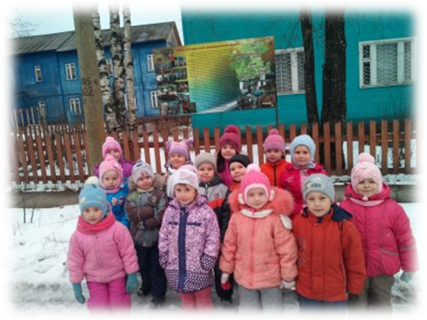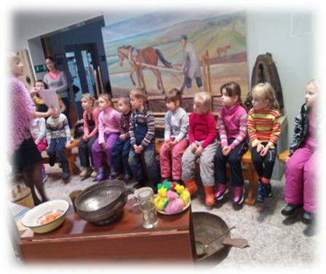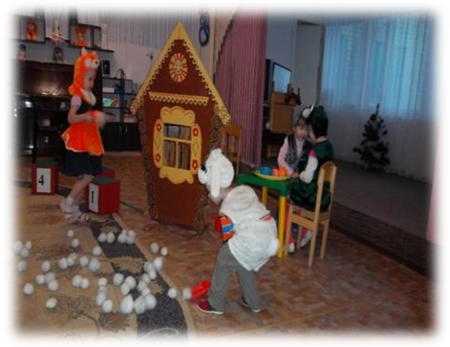

Направление работы:
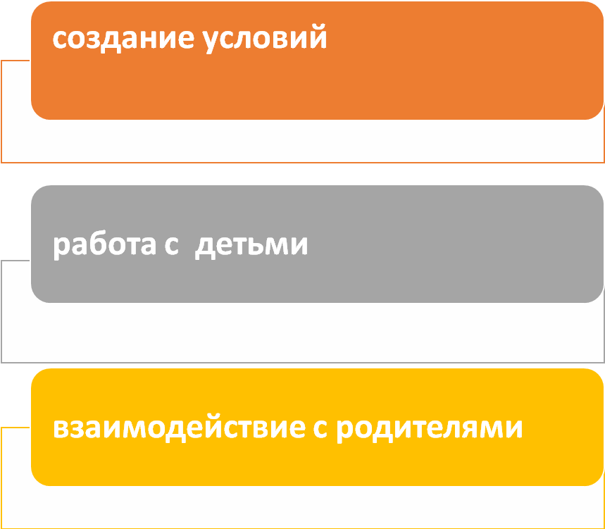
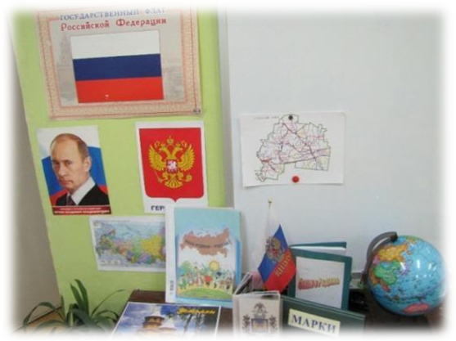
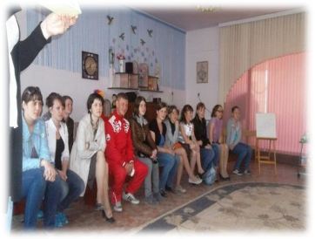

Взаимодействие с родителями:
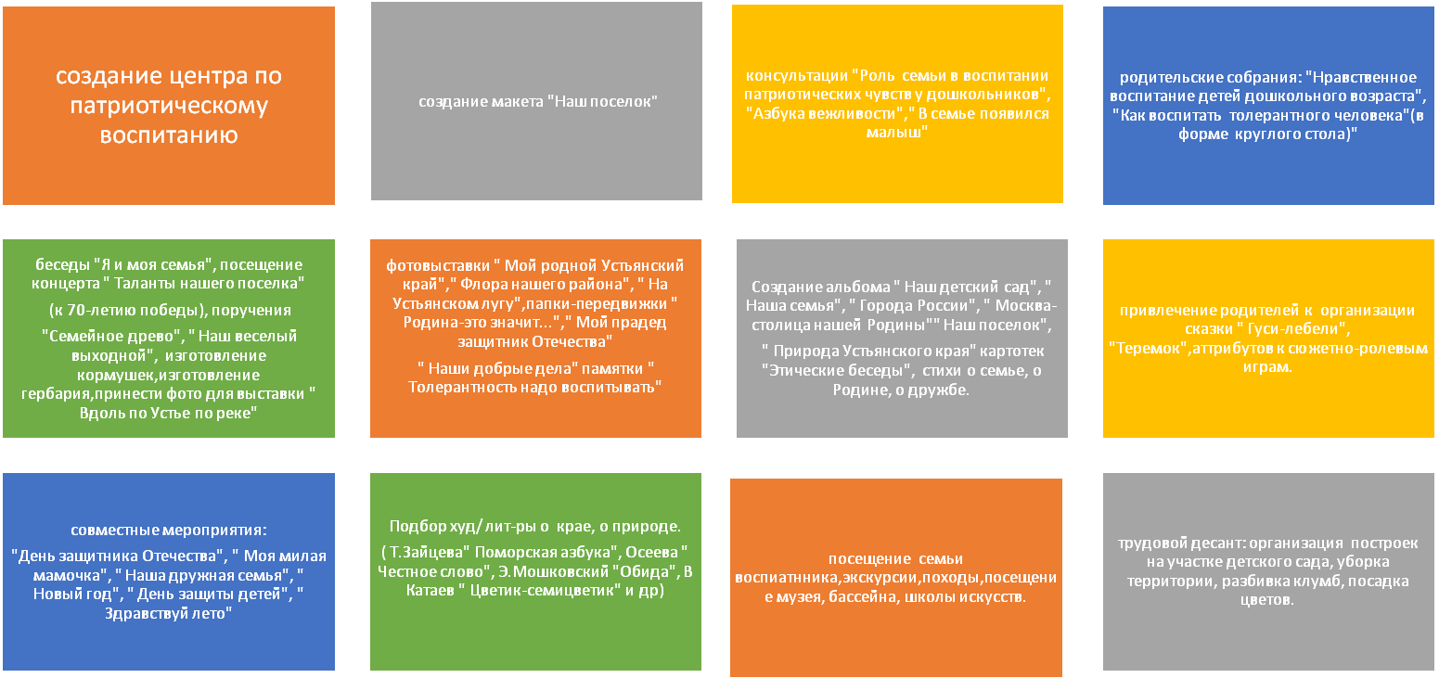
Предметно-пространственная среда:
Центр Макет Центр художественной
патриотического воспитания «Улицы нашего поселка» литературы
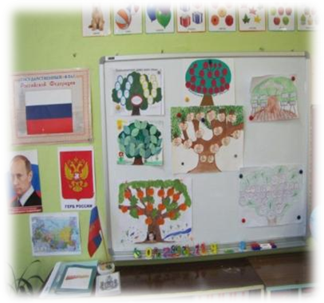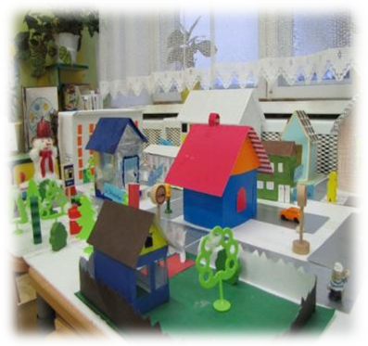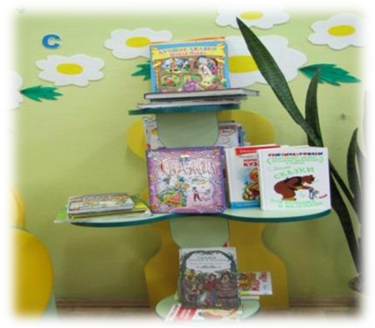
Выставка семейных реликвий Центр театрализованной Центры сюжетно-ролевых игр
«Из бабушкиного сундучка» деятельности (семья, парикмахерская, ателье,больница,библиотека)
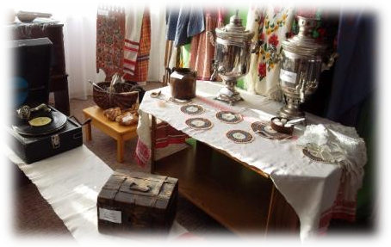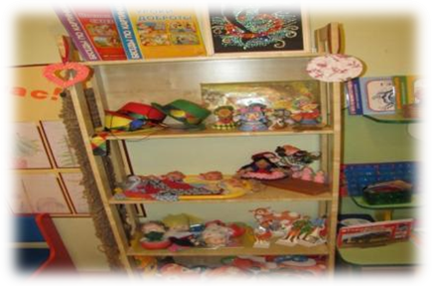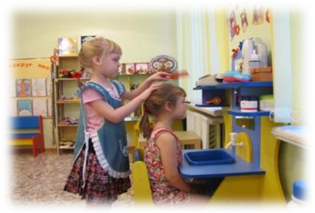
Совместная деятельность педагога с детьми
Программа «Юный краевед»
Семья | Детский сад | Родная улица | Наш поселок | Наш район
- Беседа «Я и моя семья» | -экскурсия в кабинет медсестры, на кухню | - проблемная ситуация «Как перейти дорогу » | - НОД «Поселок, в котором я живу» | -НОД «Октябрьский- районный центр»
-выставка «Путешествие из прошлого в будущее» | - выставка из  «Бабушкиного сундучка» | -обыгрывание макета «Улицы нашего поселка» | - НОД «История возникновения нашего поселка» | - Костылево -железнодорожная станция
- генеалогическое древо семьи, совместная деятельность « Моя родословная» | -проблемные ситуации  «Уроки доброты и вежливости» | -экскурсия по улицам поселка. | -худ.творчество  «Достопримечательности поселка» | -НОД «Флора и фауна нашего района»
- изготовление оберега семьи « Кукла-пеленашка» | -театрализация сказки «Теремок», «Гуси-лебеди» | -худ. творчество  «Моя улица» | - посещение краеведческого музея | - «Растения Красной Книги»
- беседа «Традиции нашей семьи» | - худ. творчество «Поздравительные открытки» (поделки) | -беседы «Как вести себя на улице», « Как вести себя в общественных местах»; «Значение автотранспорта» | -беседа по итогам посещения мероприятия «Таланты нашего поселка» (к 70-летию победы) | - худ.творчество . Коллективная работа  «Наш родной Устьянский край»
-д/и « Моя семья», сюжетно-ролевая игра «Семья», « В деревне», «Катя заболела» | -игровые ситуации  «Детский сад - он так нужен для ребят» | Беседа «В честь кого названы улицы в п. Октябрьском | -знакомство с творчеством В.Чупрова, О.Борисова. | - игровое занятие  «Человек-труженик»,  «Откуда хлеб пришел»
-цикл бесед «Где работают мои родители»;  - «Мои бабушка и дедушка»; «Дом. Питомцы» | - анализ нравственно-этических бесед, разучивание пословиц, стихов про дружбу, семью и др. | Совместное творчество детей и родителей «Путешествие по улицам будущего | -беседа «Почему спортивный комплекс носит имя И. Кокорина?» | Создание фотоальбома «Люблю тебя, мой край Устьянский»
НОД «Я и моя семья» | -д/и « Путешествие по маршруту добрых дел» | д/и «Чего не хватает?» | -экскурсия в сосновый бор, к стеле, к памятнику Н.И.Кашина | КВН на тему: «Устьянский край»
Результаты проделанной работы:
- У дошкольников значительно возрос уровень сформированных патриотических знаний и правильного отношения к своей семье, родине, природе;
- Появился интерес к истории, художественной литературе, народным традициям и природным богатствам родного края, желание узнать о нем больше;
- Представления о родном поселке, родном крае стали более существенными. Детский интерес отразился в творчестве: сказках, рассказах, рисунках, поделках.
- Выросло количество участников детских конкурсов, направленных на развитие творческих способностей, любознательности, воспитание любви к малой родине: конкурсы чтецов внутри ДОУ: «Моя мама лучше всех» -1 и 3 места, 2013г.; «Мы внуки твои, Победа» - 1 место, 2014г.; дети - участники фотовыставки «Такие разные мальчишки», 2015г; выставок поделок «Новогодняя мозаика» 2013, 2014г. и др.; участники конкурса детских рисунков «Мама – слово дорогое» среди детей дошкольного возраста Октябрьского образовательного округа – 1 место, (2013г.); участники районного конкурса детских рисунков «Олимпиада-2014» Октябрьского образовательного округа (2014г.); участники районной выставки «Мир семьи» (2013г.); участники районной выставки - конкурса «Семья - начало всех начал» (2014г.); участники областного конкурса рисунков «Детский сад - глазами детей» (2014г.); лауреат IX Всероссийского творческого конкурса «Талантоха» в номинации «Рисунок» (2014г.); участник международного творческого конкурса «Моя мама» (2014г);
- Родители являются активными участниками в организации образовательной деятельности по нравственно – патриотическому воспитанию дошкольников, участвуют вместе с детьми в конкурсах, спортивных мероприятиях, днях открытых дверей, экскурсиях, выставках: семейных реликвий «Из бабушкиного сундучка», выставке «Путешествие из прошлого в будущее», в изготовлении макета «Улицы нашего поселка».
Формирование патриотических чувств проходит эффективнее, если детский сад устанавливает тесную связь с семьёй. Необходимость подключения семьи к процессу ознакомления дошкольников с социальным окружением объясняется особыми педагогическими возможностями, которыми обладает семья и которые не может заменить дошкольное учреждение: любовь и привязанность к детям, эмоционально-нравственная насыщенность отношений, их общественная, а не эгоистическая направленность и др. Всё это создаёт благоприятные условия для воспитания нравственных чувств. Детский сад в своей работе с семьей должен опираться на родителей не только как на помощников детского учреждения, а как на равноправных участников формирования детской личности.

